再興中學101學年度八年級職群試探講座－工程群
主講人：吳幸堂科主任
本學期很榮幸邀請到木柵高工電機科吳幸堂科主任，蒞班為八孝學生介紹職校工程類各群科的學習內容、證照考試與職涯進路，同時也與同學介紹延緩分流的綜合高中體制，鼓勵同學充分試探，慎思慎選未來發展方向。
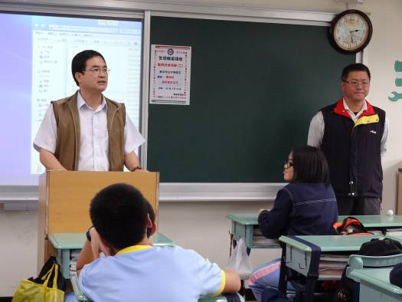 | 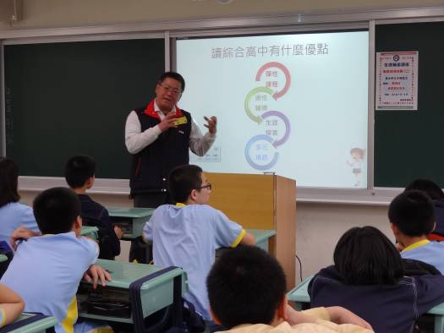
副校長致歡迎詞 | 介紹職校體制內  綜合高中的精神與學習內容
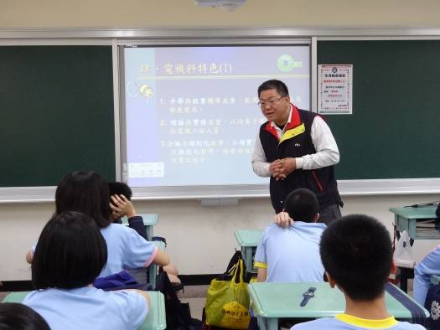 | 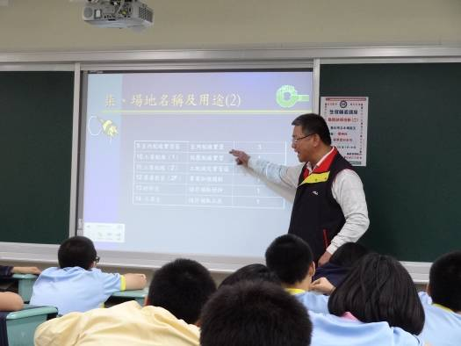
介紹各科的理論課程、實習課程、證照考試與進路規劃
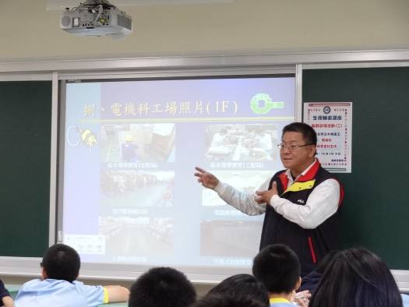 | 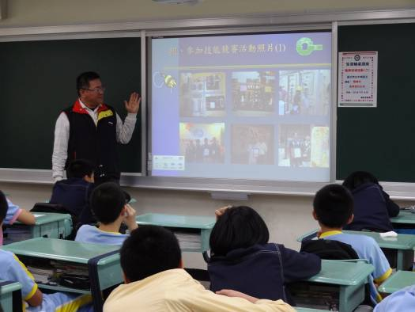
工場實作課程 | 技能競賽為職校成果驗收的重要競賽

